ТЕСТ «ТРОЛЛИНГ В ИНТЕРНЕТЕ»
Задание 1. Охарактеризуйте понятие «Троллинг». Выберите два пункта.
- приколы
- провокация
- агрессия
- метод переговоров

Задание 2. Приведите два признака троллей с примером для каждого из них.

Задание 3. Приведите два причины почему люди становятся троллями.

Задание 4. Дайте свое определение термину «Платный Троллинг».

Задание 5. Творческое задание. Представьте, что вы являетесь троллем, и вы попали на популярный форум, где обсуждают и оставляют отзывы о фильмах. Выберите один из трех предложенных фильмов и напишите к нему провокационный комментарий в стиле троллей.
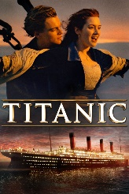
Капитан
Марвел

Звездные
Войны (любая часть)

Титаник

Оставьте оценку моего проекта

